Лабораторна робота №4
Тема: CRUD-операції в EF Core. Валідація даних.
Мета: набути навичок роботи з ORM, навчитися реалізовувати операції створення, читання, оновлення та видалення даних з використанням EF Core, набути навичок роботи з механізмами валідації даних.

Хід роботи:
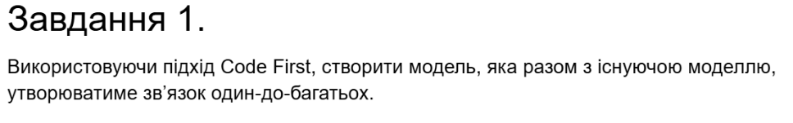
Cпочатку створимо нову модель Question (Питання). Це буде сторона "багатьох" у нашому зв'язку. Вона буде містити зовнішній ключ SurveyID, який посилається на Survey.
Шлях: Models/Question.cs Код:
namespace SurveyPortal.Models
{
public class Question
{
public long QuestionID { get; set; }
public string Text { get; set; } = string.Empty;
public string QuestionType { get; set; } = "Text";

// --- Зв'язок Один-до-Багатьох ---

// 1. Foreign Key (Зовнішній ключ)
public long SurveyID { get; set; }

// 2. Navigation Property (Навігаційна властивість до "одного")
public Survey? Survey { get; set; }
}
}
Оновлення моделі "одного" (Survey) Тепер оновимо існуючу модель `Survey` (Опитування). Ми додамо до неї навігаційну властивість — список `List<Question>` — яка представлятиме сторону "одного" у зв'язку.

Код: using System.ComponentModel.DataAnnotations.Schema;
namespace SurveyPortal.Models

{
public class Survey
{
public long SurveyID { get; set; }
public string Title { get; set; } = "";
public string Description { get; set; } = "";
public string Creator { get; set; } = "";
public decimal AverageRating { get; set; }
public string Category { get; set; } = "";

// Зв'язок Один-до-Багатьох
public List<Question> Questions { get; set; } = new List<Question>();
}
}
Оновлення DbContext Далі, потрібно "повідомити" Entity Framework про нашу нову модель. Оновимо `SurveyDbContext.cs`, додавши до нього `DbSet<Question>`.
Код:
using Microsoft.EntityFrameworkCore;

namespace SurveyPortal.Models
{
public class SurveyDbContext : DbContext
{
public SurveyDbContext(DbContextOptions<SurveyDbContext> options)
: base(options) { }

public DbSet<Survey> Surveys => Set<Survey>();

public DbSet<Question> Questions => Set<Question>();
}
}
Створення та застосування міграції
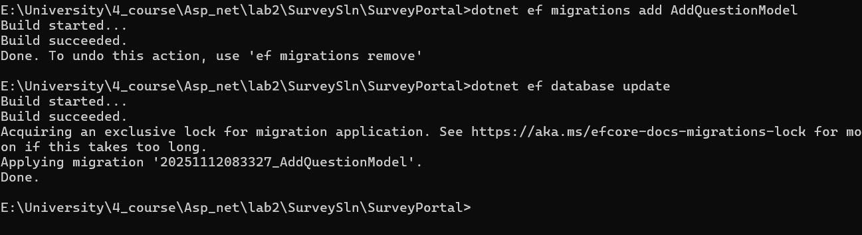

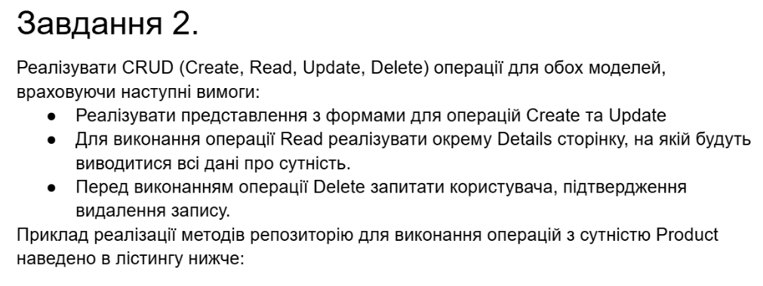
Реалізація репозиторію (EFSurveyRepository)
namespace SurveyPortal.Models
{
public class EFSurveyRepository : ISurveyRepository
{
private SurveyDbContext context;

public EFSurveyRepository(SurveyDbContext ctx)
{
context = ctx;
}

public IQueryable<Survey> Surveys => context.Surveys;

// РЕАЛІЗАЦІЯ CRUD (З ЗАВДАННЯ 2):

public void SaveSurvey(Survey survey)
{
if (survey.SurveyID == 0)
{
// 1. Це нове опитування (Create)
context.Surveys.Add(survey);
}
else
{
// 2. Це існуюче опитування (Update)
Survey? dbEntry = context.Surveys
.FirstOrDefault(s => s.SurveyID == survey.SurveyID);
if (dbEntry != null)
{
dbEntry.Title = survey.Title;
dbEntry.Description = survey.Description;
dbEntry.Creator = survey.Creator;
dbEntry.Category = survey.Category;
dbEntry.AverageRating = survey.AverageRating;
}
}
context.SaveChanges();
}

public Survey? DeleteSurvey(long surveyID)
{
Survey? dbEntry = context.Surveys
.FirstOrDefault(s => s.SurveyID == surveyID);

if (dbEntry != null)
{
context.Surveys.Remove(dbEntry);
context.SaveChanges();
}
return dbEntry;
}
}
}
Створення AdminController
using Microsoft.AspNetCore.Mvc;
using SurveyPortal.Models;

namespace SurveyPortal.Controllers
{
public class AdminController : Controller
{
private ISurveyRepository repository;

public AdminController(ISurveyRepository repo)
{
repository = repo;
}

\
public IActionResult Index() => View(repository.Surveys);

// READ (Details)
public IActionResult Details(long id)
{
Survey? survey = repository.Surveys
.FirstOrDefault(s => s.SurveyID == id);

if (survey == null)
{
return NotFound();
}
return View(survey);
}

// CREATE (GET) - Показати форму
public IActionResult Create() => View("Edit", new Survey());

// EDIT (GET) - Показати форму
public IActionResult Edit(long id)
{
Survey? survey = repository.Surveys
.FirstOrDefault(s => s.SurveyID == id);

if (survey == null)
{
return NotFound();
}
return View(survey);
}

// CREATE / EDIT (POST) - Обробити форму
[HttpPost]
public IActionResult Edit(Survey survey)
{

if (ModelState.IsValid)
{
repository.SaveSurvey(survey);
TempData["message"] = $"Опитування '{survey.Title}' було збережено.";
return RedirectToAction("Index");
}
else
{

return View(survey);
}
}

// DELETE (GET) - Показати сторінку підтвердження
public IActionResult Delete(long id)
{
Survey? survey = repository.Surveys
.FirstOrDefault(s => s.SurveyID == id);

if (survey == null)
{
return NotFound();
}
return View(survey);
}

[HttpPost, ActionName("Delete")]
public IActionResult DeleteConfirmed(long surveyID)
{
Survey? deletedSurvey = repository.DeleteSurvey(surveyID);

if (deletedSurvey != null)
{
TempData["message"] = $"Опитування '{deletedSurvey.Title}' було видалено.";
}
return RedirectToAction("Index");
}
}
}
Створення Index View (Read-List)
@model IEnumerable<Survey>

@{
ViewData["Title"] = "Адмін-панель";
}

<div class="container mt-4">
<h2 class="mb-4">Керування опитуваннями</h2>

<a asp-action="Create" class="btn btn-primary mb-3">Створити нове опитування</a>

@if (TempData["message"] != null)
{
<div class="alert alert-success">@TempData["message"]</div>
}

<table class="table table-bordered table-striped table-hover">
<thead class="thead-dark">
<tr>
<th>ID</th>
<th>Назва</th>
<th>Категорія</th>
<th class="text-end">Рейтинг</th>
<th class="text-center">Дії</th>
</tr>
</thead>
<tbody>
@foreach (var survey in Model)
{
<tr>
<td>@survey.SurveyID</td>
<td>@survey.Title</td>
<td>@survey.Category</td>
<td class="text-end">@survey.AverageRating.ToString("F2")</td>

<td class="text-center">
<a asp-action="Edit" asp-route-id="@survey.SurveyID"
class="btn btn-sm btn-warning">Редагувати</a>

<a asp-action="Details" asp-route-id="@survey.SurveyID"
class="btn btn-sm btn-info">Деталі</a>

<a asp-action="Delete" asp-route-id="@survey.SurveyID"
class="btn btn-sm btn-danger">Видалити</a>
</td>
</tr>
}
</tbody>
</table>
</div>
Створення Partial View SurveyEditor (для форм)
@model Survey

<input type="hidden" asp-for="SurveyID" />

<div class="mb-3">
<label asp-for="Title" class="form-label"></label>
<input asp-for="Title" class="form-control" />
</div>

<div class="mb-3">
<label asp-for="Description" class="form-label"></label>
<textarea asp-for="Description" class="form-control" rows="4"></textarea>
</div>

<div class="row">
<div class="col-md-6">
<div class="mb-3">
<label asp-for="Creator" class="form-label"></label>
<input asp-for="Creator" class="form-control" />
</div>
</div>
<div class="col-md-6">
<div class="mb-3">
<label asp-for="Category" class="form-label"></label>
<input asp-for="Category" class="form-control" />
</div>
</div>
</div>

<div class="mb-3">
<label asp-for="AverageRating" class="form-label"></label>
<input asp-for="AverageRating" class="form-control" />
</div>

Створення Edit View (Create/Update Forms)
@model Survey

@{
ViewData["Title"] = Model.SurveyID == 0 ? "Створити опитування" : "Редагувати опитування";
}

<h2 class="mb-4">@ViewData["Title"]</h2>

<div asp-validation-summary="All" class="text-danger"></div>

<form asp-action="Edit" method="post">

<partial name="SurveyEditor" model="Model" />

<div class="mt-4">
<button type="submit" class="btn btn-primary">Зберегти</button>
<a asp-action="Index" class="btn btn-secondary">Скасувати</a>
</div>
</form>
Створення Details View (Read-Details)
@model Survey

@{
ViewData["Title"] = "Деталі опитування";
}

<h2 class="mb-4">@ViewData["Title"]</h2>

<div>
<h4>@Model.Title</h4>
<hr />
<dl class="row">
<dt class="col-sm-3">ID</dt>
<dd class="col-sm-9">@Model.SurveyID</dd>

<dt class="col-sm-3">Опис</dt>
<dd class="col-sm-9">@Model.Description</dd>

<dt class="col-sm-3">Автор</dt>
<dd class="col-sm-9">@Model.Creator</dd>

<dt class="col-sm-3">Категорія</dt>
<dd class="col-sm-9">@Model.Category</dd>

<dt class="col-sm-3">Рейтинг</dt>
<dd class="col-sm-9">@Model.AverageRating.ToString("F2")</dd>
</dl>

</div>
<div class="mt-4">
<a asp-action="Edit" asp-route-id="@Model.SurveyID" class="btn btn-warning">Редагувати</a>
<a asp-action="Index" class="btn btn-secondary">Назад до списку</a>
</div>
Створення Delete View (Delete-Confirmation)
@model Survey

@{
ViewData["Title"] = "Підтвердження видалення";
}

<h2 class="mb-4 text-danger">@ViewData["Title"]</h2>

<h3 class="text-danger">Ви впевнені, що хочете видалити це опитування?</h3>
<div>
<h4>@Model.Title</h4>
<hr />
<dl class="row">
<dt class="col-sm-3">ID</dt>
<dd class="col-sm-9">@Model.SurveyID</dd>

<dt class="col-sm-3">Автор</dt>
<dd class="col-sm-9">@Model.Creator</dd>
</dl>

<form asp-action="Delete" method="post">
<input type="hidden" name="surveyID" value="@Model.SurveyID" />

<button type="submit" class="btn btn-danger">Видалити</button>
<a asp-action="Index" class="btn btn-secondary">Скасувати</a>
</form>
</div>
Демонстрація сторінки:
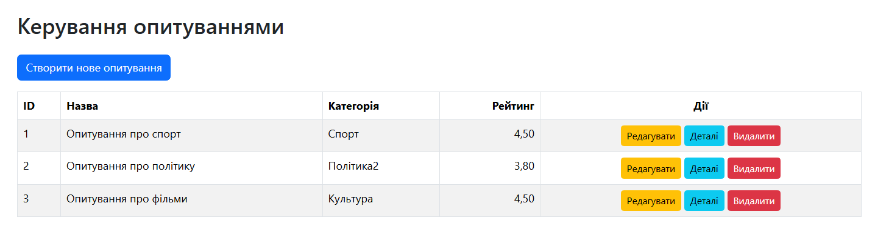
Головна панель керування
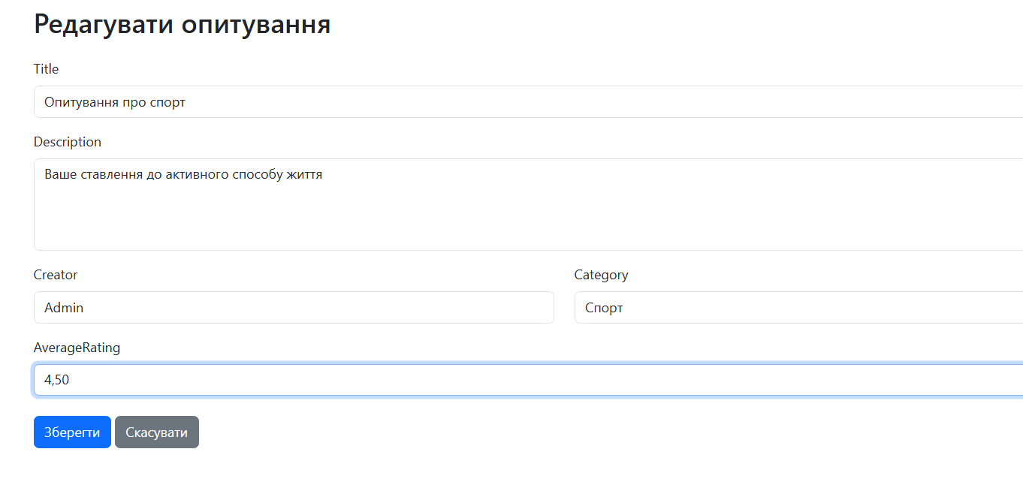
Сторінка редагування

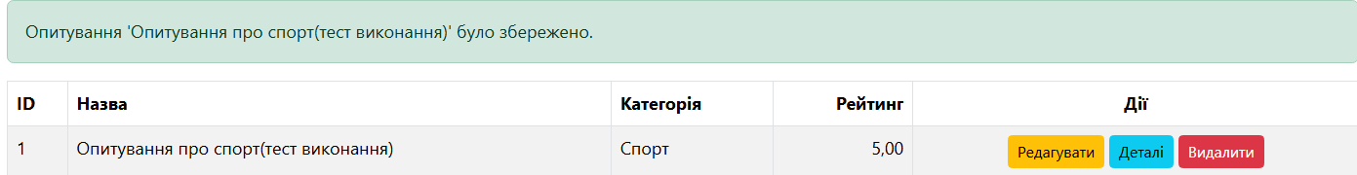
Демонстрація виконання редагування
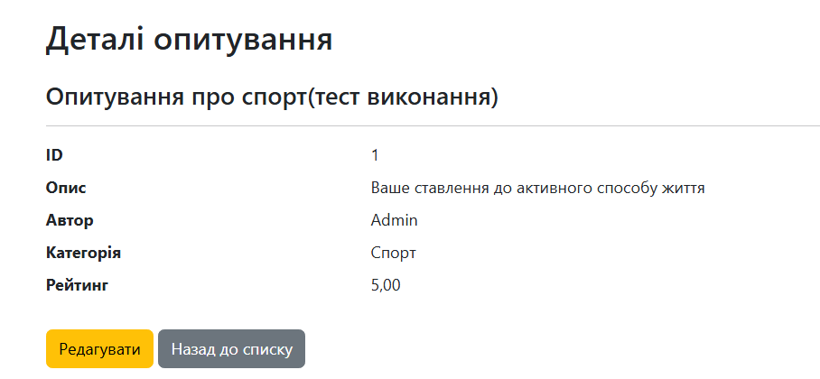
Деталі опитування
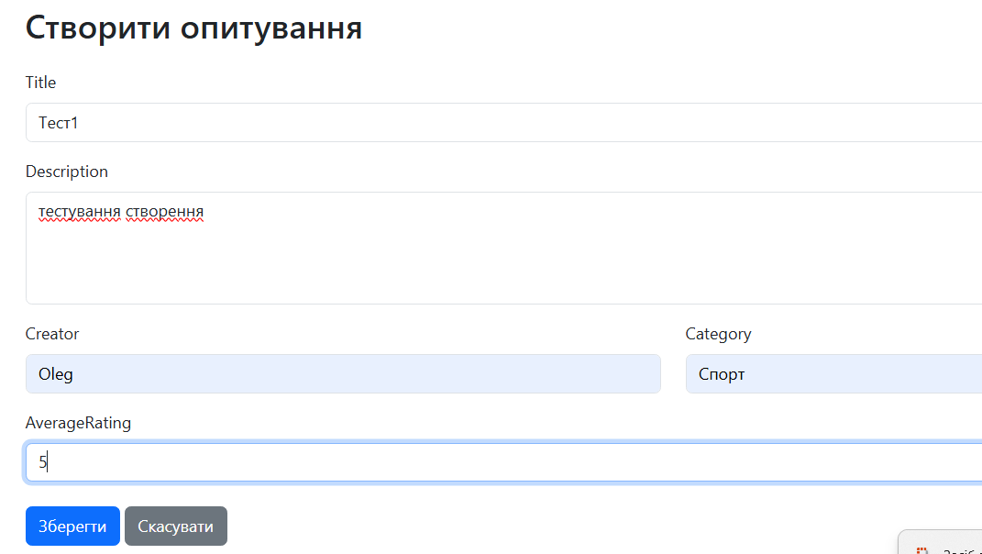

Створення опитування
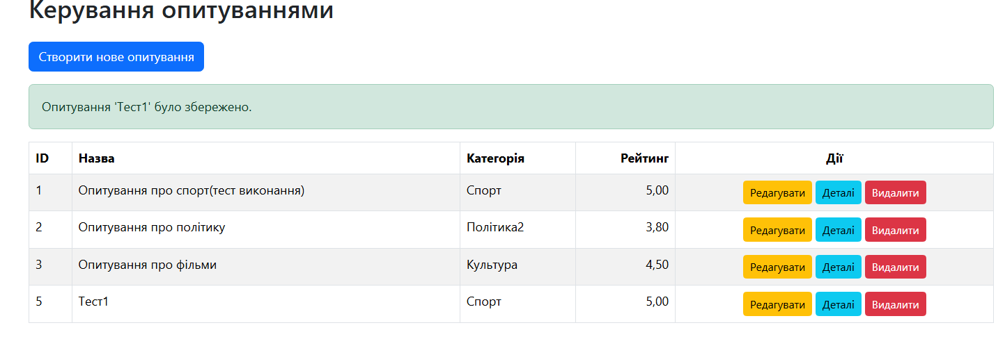
Результат створення
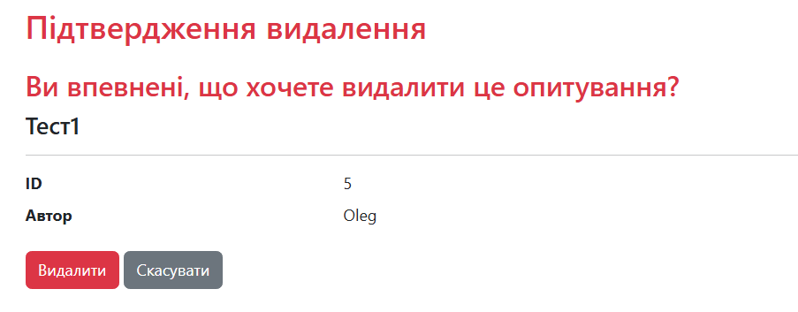
Видалення опитування
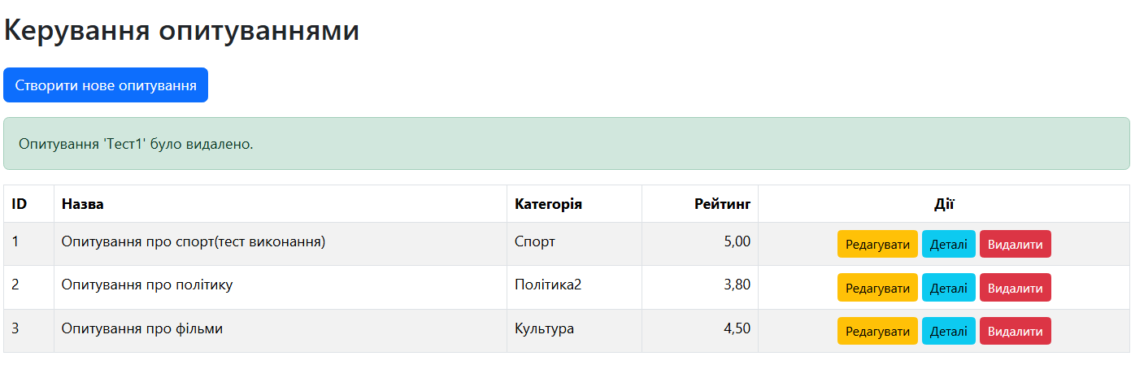
Опитування видалено.
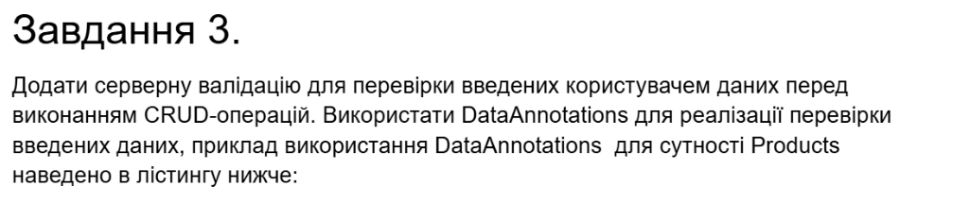

Оновлення моделі Survey (Додавання валідації)
Ми додамо атрибути, такі як [Required], [Display] та [Range], до існуючої моделі
using System.ComponentModel.DataAnnotations;
using System.ComponentModel.DataAnnotations.Schema;

namespace SurveyPortal.Models
{
public class Survey
{
public long SurveyID { get; set; }

[Required(ErrorMessage = "Будь ласка, введіть назву опитування")]
[Display(Name = "Назва")]
public string Title { get; set; } = string.Empty;

[Required(ErrorMessage = "Будь ласка, введіть опис")]
[Display(Name = "Опис")]
public string Description { get; set; } = string.Empty;

[Required(ErrorMessage = "Будь ласка, введіть автора")]
[Display(Name = "Автор")]
public string Creator { get; set; } = string.Empty;

[Required(ErrorMessage = "Будь ласка, введіть категорію")]
[Display(Name = "Категорія")]
public string Category { get; set; } = string.Empty;

[Required]
[Range(0.01, 5.00, ErrorMessage = "Рейтинг має бути між 0.01 та 5.00")]
[Column(TypeName = "decimal(8, 2)")]
[Display(Name = "Середній рейтинг")]
public decimal AverageRating { get; set; }
public List<Question> Questions { get; set; } = new List<Question>();
}
}
Оновлення моделі Question (Додавання валідації)
using System.ComponentModel.DataAnnotations;

namespace SurveyPortal.Models
{
public class Question
{
public long QuestionID { get; set; }

[Required(ErrorMessage = "Будь ласка, введіть текст питання")]
[Display(Name = "Текст питання")]
public string Text { get; set; } = string.Empty;

[Required(ErrorMessage = "Будь ласка, оберіть тип питання")]
[Display(Name = "Тип питання")]
public string QuestionType { get; set; } = "Text";

[Required]
public long SurveyID { get; set; }

public Survey? Survey { get; set; }
}
}
Оновлення SurveyEditor.cshtml (Відображення помилок полів)
@model Survey

<input type="hidden" asp-for="SurveyID" />

<div class="mb-3">
<label asp-for="Title" class="form-label"></label>
<div><span asp-validation-for="Title" class="text-danger"></span></div>
<input asp-for="Title" class="form-control" />
</div>

<div class="mb-3">
<label asp-for="Description" class="form-label"></label>
<div><span asp-validation-for="Description" class="text-danger"></span></div>
<textarea asp-for="Description" class="form-control" rows="4"></textarea>
</div>

<div class="row">
<div class="col-md-6">
<div class="mb-3">
<label asp-for="Creator" class="form-label"></label>
<div><span asp-validation-for="Creator" class="text-danger"></span></div>
<input asp-for="Creator" class="form-control" />
</div>
</div>
<div class="col-md-6">
<div class="mb-3">
<label asp-for="Category" class="form-label"></label>
<div><span asp-validation-for="Category" class="text-danger"></span></div>
<input asp-for="Category" class="form-control" />
</div>
</div>
</div>

<div class="mb-3">
<label asp-for="AverageRating" class="form-label"></label>
<div><span asp-validation-for="AverageRating" class="text-danger"></span></div>
<input asp-for="AverageRating" class="form-control" />
</div>
Демонстрація результату:
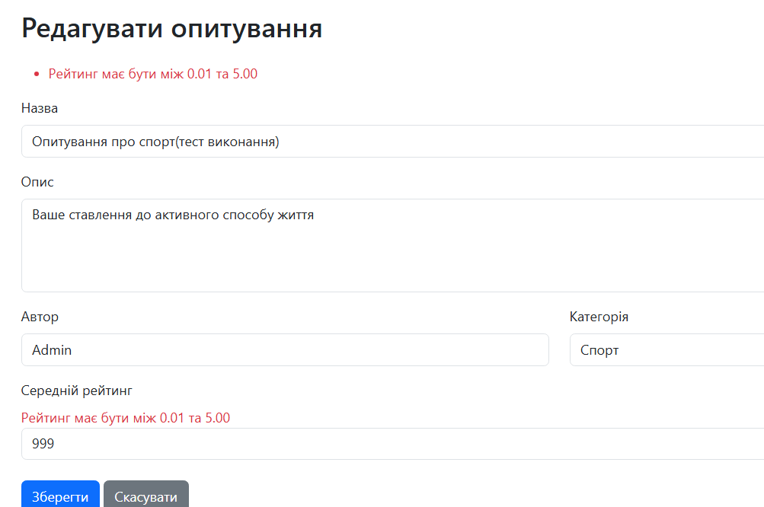
Валідація рейтингу
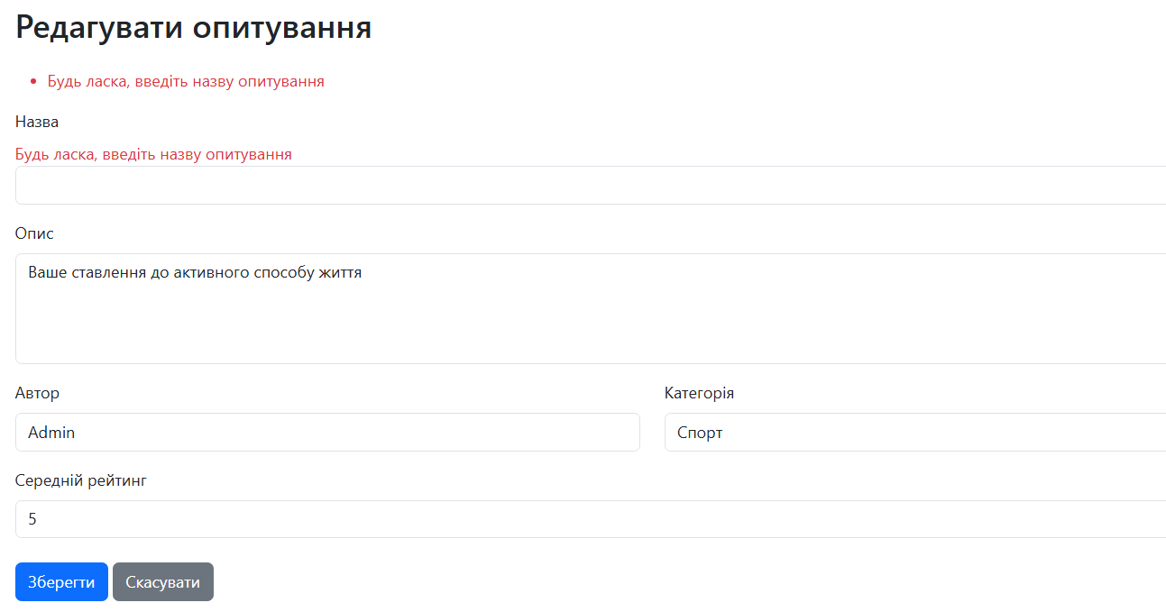
Не можна залишати пусті поля(стосується до всіх полів)

Висновок: на цій лабораторній роботі я набув навичок роботи з ORM, навчився реалізовувати операції створення, читання, оновлення та видалення даних з використанням EF Core, набув навичок роботи з механізмами валідації даних.

